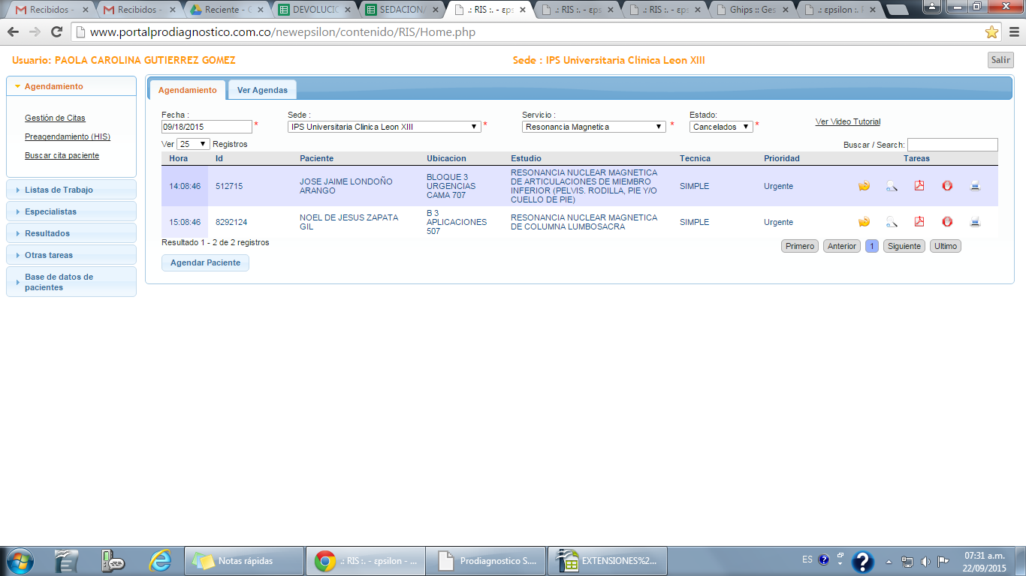
DE ESTA FECHA SE CANCELARON VARIOS SOLO CARGAN DOS PACIENTES
ESTOS 4 SON LOS QUE NO CARGAN

512715 | JOSE JAIME LONDOÑO ARANGO
8331074 | CARLOS ENRIQUE RESTREPO
32346450 | MARIA ROSARIO VELEZ CARDONA
8291792 | JAIRO DE JESUS RUIZ VELEZ
71642576 | LEONEL ORLANDO DUQUE VALENCIA

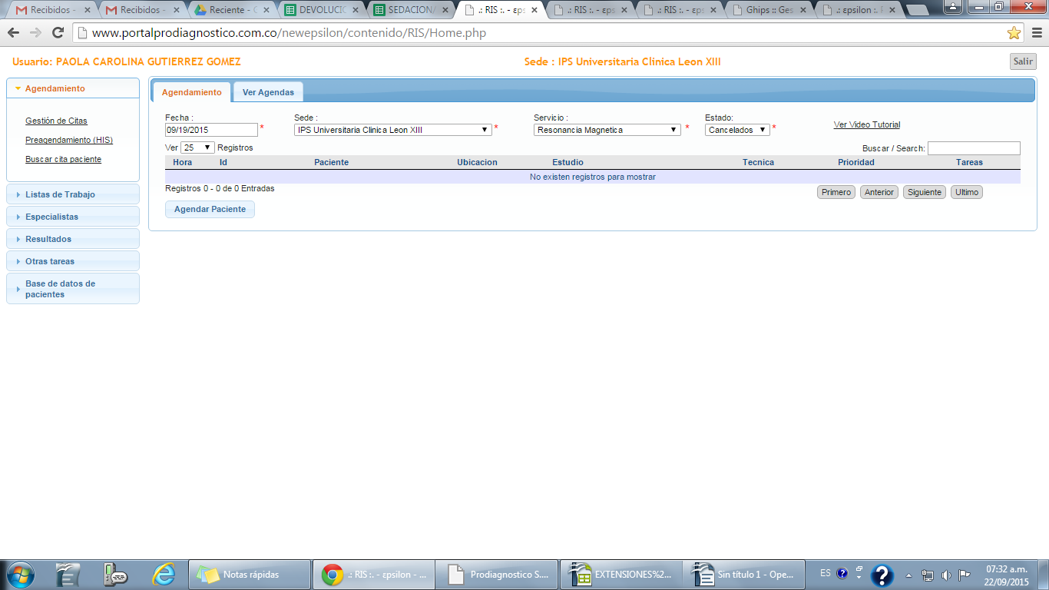
NO CARGA NINGUN PACIENTE Y SE CANCELARON 3

1077474839 | JUAN DAVID VELASQUEZ BERRIO
702233 | ROBERTO ENRIQUE PATIÑO ALVAREZ
21331922 | ROSALBA CARDONA DE BEDOYA

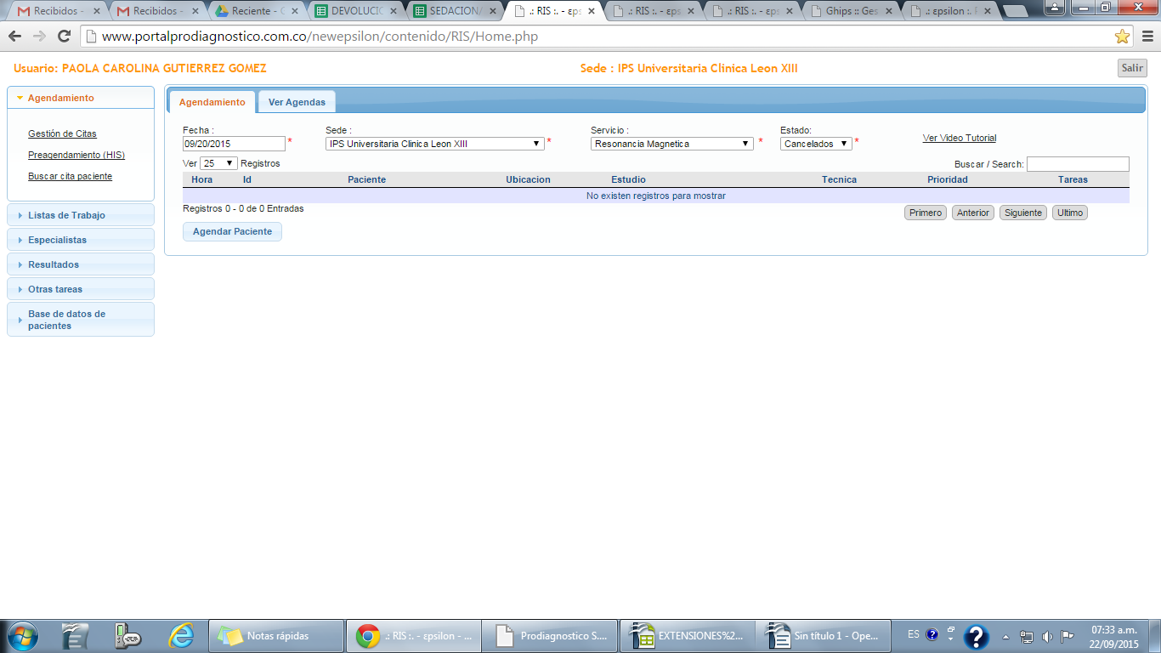
NO REGISTRA NADA SE CANCELARON 3

8290270 | JUAN JOSE GARZON CASTRILLON
43000508 | MARTHA EDILIA ROMAN JARAMILLO
43662553 | MARIBEL ALVAREZ MUÑOZ (COOMEVA)
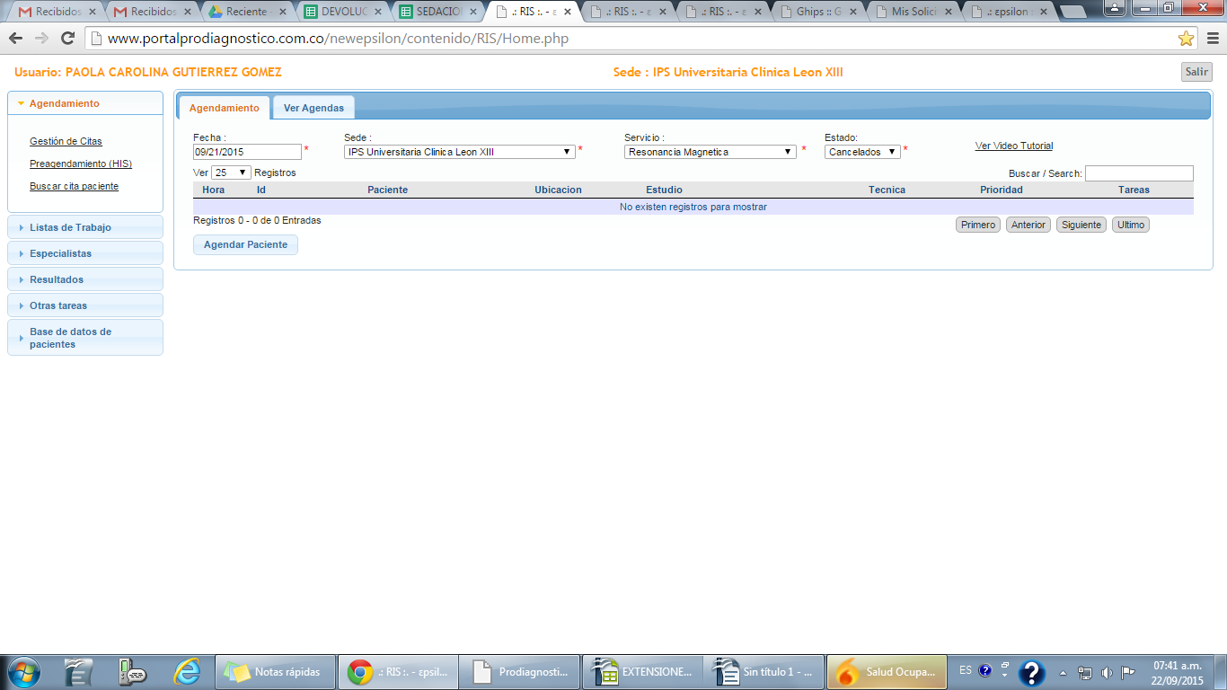
PACIENTE CANCELADOS EL DIA 21/09/2015 NO CARGAN.
22174418 | ELMA DE JESUIS VARGAS DE PATIÑO
653086 | HONORIO DE JESUS OLIVERO OSPINA
21266372 | LIBIA ROSA VIANA QUIROZ

